跨类转专业网上报名系统操作指南

1、学生登录信息门户，点击综合教务，输入个人的用户名及密码
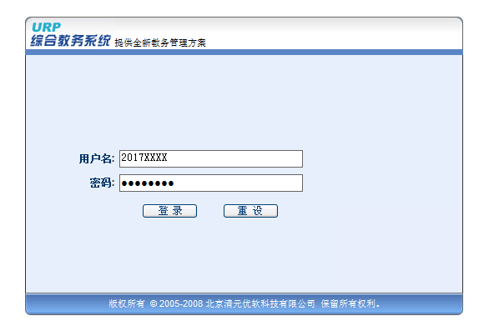
2、登录进入之后，点击“个人管理”标签下的“转专业申请”
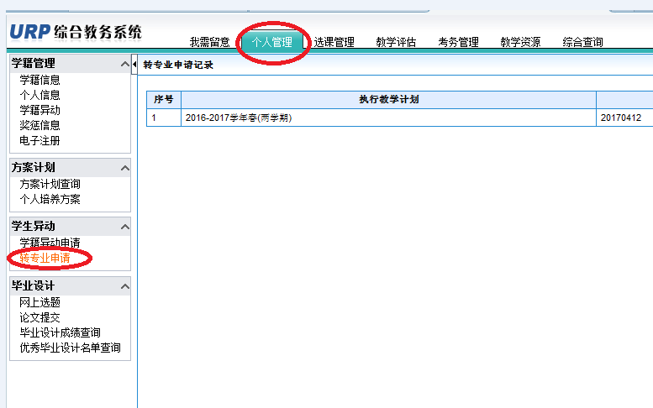

3、点击右上角“增加”

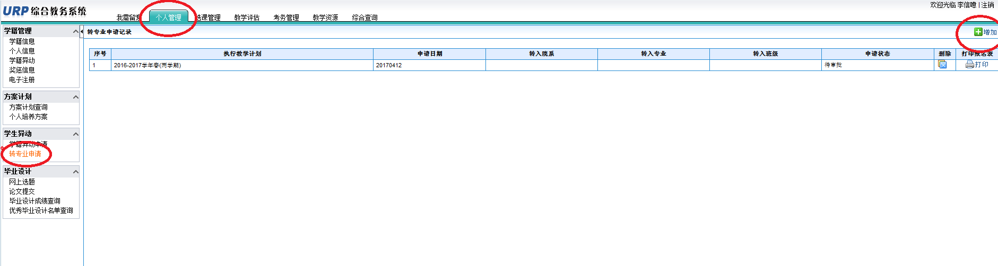

4、在以下的界面填写报名信息后，点击右上角保存
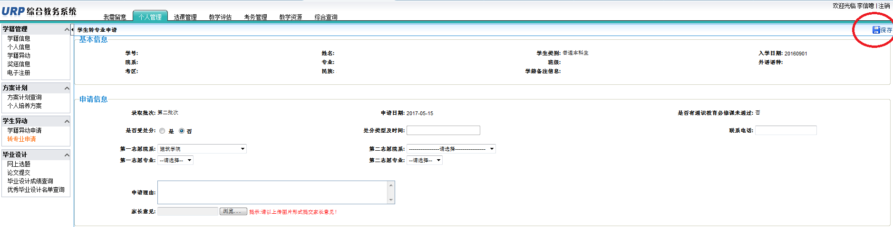

5、点击“打印”，生成学生跨类转专业报名表
